板载噪声模块


目录
第 1 章 产品简介 3
1.1产品概述 3
1.2功能特点 3
1.3主要参数 3
1.4产品选型 5
1.6产品外观图 6
第 2 章 硬件连接 6
2.1 设备定义 6
2.3 模块PCB封装 7
第 3 章 设备通信 8
3.1 通讯基本参数 8
3.2 数据帧格式定义 8
3.3 寄存器地址 8
3.4 通讯协议示例以及解释 9
3.4.1 读取设备的地址以及波特率 9
3.4.2修改地址 9
3.4.3修改波特率 9
3.4.4读取模块噪声值 10

第 1 章 产品简介

1.1产品概述
-ZS-BZ-*板载噪声模块，主要按国家标准 GB/T 3785.1－2010《电声学 声级计第 1 部分：规范》和国际标准 IEC 61672-1:2002 对 2 级 X 类声级计的要求设计，主要用于环境噪声、交通噪声、作业场所噪声、建筑施工噪声和社会生活噪声等各类噪声的现场实时测量。有此款模块，客户不需要再为复杂的噪声信号处理而烦恼，可专注于擅长的领域，更快速的为客户创造价值。

1.2功能特点
- PCB板载安装方式。
- 30~130dBA宽量程、20~12.5KHz宽频率测量。
- 采用高性能预极化背极驻极体电容传声器，动态范围宽、性能稳定。
- 输出接口TTL或RS-485出厂可选。
- 具有慢速和快速测量两种模式，满足不同的客户的要求。
- 供电电源4.5V~5.5VDC、10~28VDC可选。

1.3主要参数
工作电压 | 4.5~5.5V（默认）  10~28V（可选）
功耗 | 18.9mA@5V  31.0mA@12V  27.8mA@24V
变送器电路工作温度 | -20℃~+60℃，0%RH~90%RH（无凝露）
输出信号 | UART（TTL） | 输出电压：0~3.3V  输入电压：0~3.3V兼容5V
输出信号 | RS-485 | ModBus-RTU通信协议
输出信号 | 模拟量输出 | 输出电压：0~3V对应30~130dB
UART或RS-485通信参数 | 9600 N 8 1
测量范围 | 30dB~120dB
频率计权 | A计权
频率响应范围 | 20Hz~12.5kHz
响应时间 | 快速模式 |  | 500ms
响应时间 | 慢速模式 |  | 1.5S
稳定性 | 使用周期内小于2%
参考校准点 | 94dB及114dB校准，基准声压20uPa,频率1kHZ
噪声精度 | ±0.5dB（在参考音准，94dB@1kHz）
防尘罩影响 | 在50~115db范围内影响≤0.5dB  量程内其他范围内影响≤0.7dB
工作环境 | 空气温度：-20~+60℃  静压：65kPa~106kPa  周围无强烈的机械振动、冲击、强电磁场和腐蚀性气体存在
声压响应与自由场响应的调整数据 | 通过声校准器产生的声压响应或用静电激励器产生的模拟声压响应，可通过下表的调整数据得到等效的自由场响应。  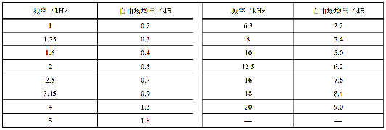
模块在1kHz、2kHz、4kHz、8kHz的指向性 | 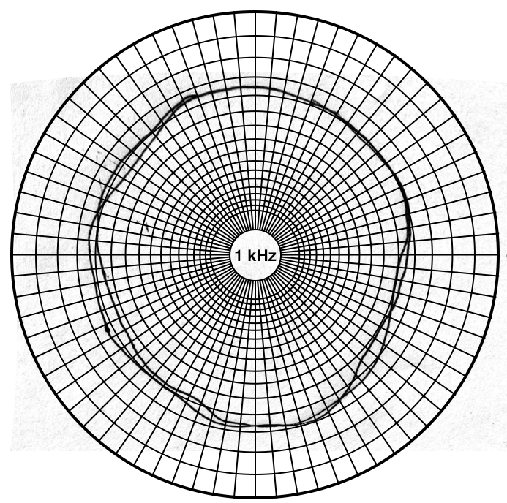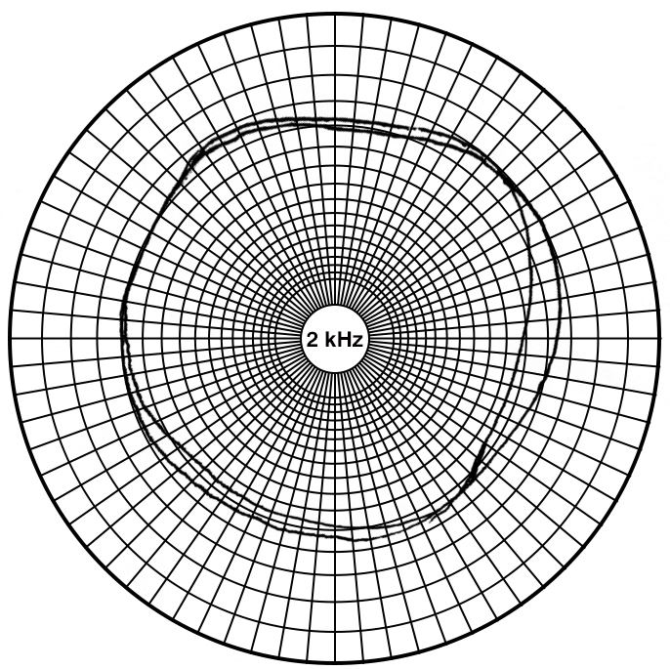  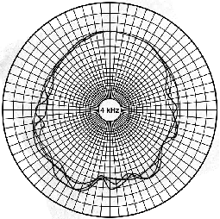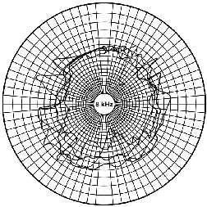
驻极体参数
自由场灵敏度 | 约为8mV/Pa(自由场灵敏度级为-42 dB，以1V为参考)
驻极体极头电容量 | 约为15pF
典型频率响应 | 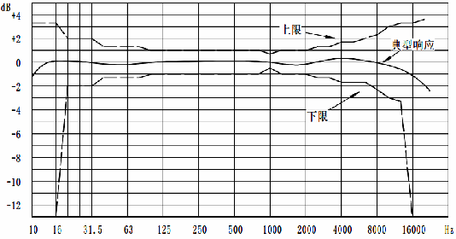
产品尺寸：
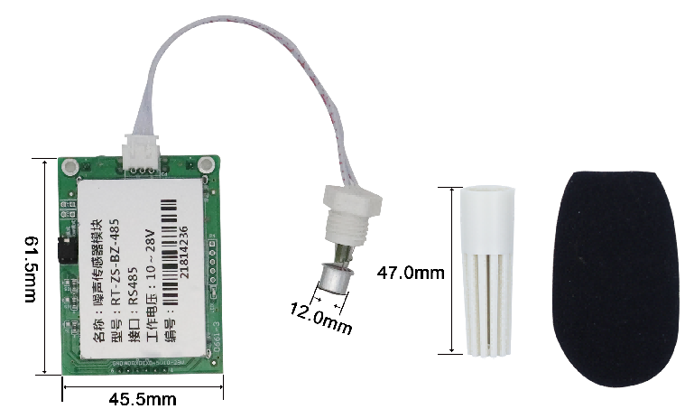
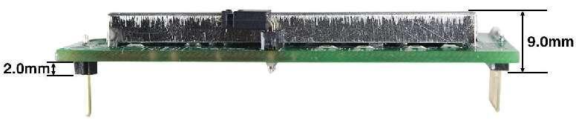
注：声音探头引线长度10cm,若要夹住声音探头推荐面板开孔尺寸为φ13mm。

1.4产品选型
ZTS |  |  |  |  | 公司代号
 | ZS- |  |  |  | 噪声模块
 |  | BZ- |  |  | PCB安装方式
 |  |  | TTL- |  | UART（TTL）输出
 |  |  | 485- |  | 485输出
 |  |  |  | 05 | 供电电压为4.5~5.5V
 |  |  |  | 12 | 供电电压为10~28V

1.6产品外观图
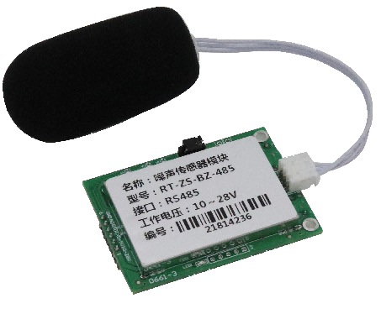
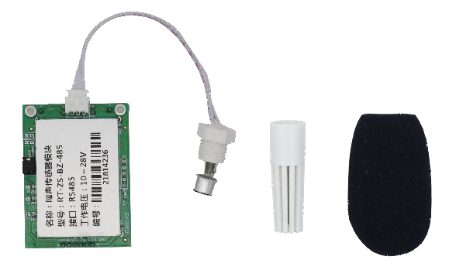

第 2 章 硬件连接

2.1 设备定义
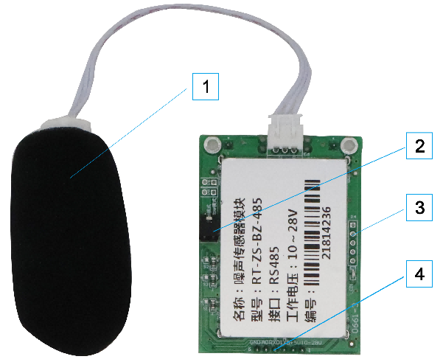
序号 | 名称 | 说明
1 | 声音探头 | 内含驻极体麦克风、塑料护套、防尘棉
2 | 模式选择端子 | 跳线帽短接则为fast模式，噪声更新时间为500ms；不短接则为slow模式，噪声更新时间为1.5S
3 | 运行指示灯 | 运行指示灯，1S闪烁一次
4 | 管脚序号 | 名称 | 说明
4 | 1 | 10-28V | 10-28V电源输入
4 | 2 | +5V | 5V电源输入
4 | 3 | TXD/A | 串口数据发送（输出电压0~3.3V）  485-A线
4 | 4 | RXD/B | 串口数据接收（输入电压0~3.3V 容忍5V输入）  485-B线
4 | 5 | AO | 模拟量信号输出0~3V
4 | 6 | GND | 电源负极

2.3 模块PCB封装
尺寸图如下：
Altium Designer封装文件请下载资料包。
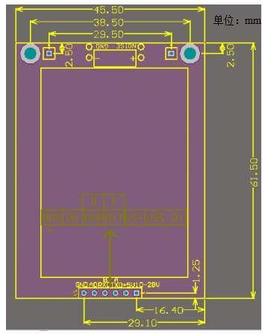

第 3 章 设备通信

3.1 通讯基本参数
UART接口或485接口均采用ModBus-RTU协议通信，默认通信通信参数：
波特率：9600 数据位：8位 奇偶校验方式：无校验 停止位长度：1位
设备ModBus通信地址为1。

3.2 数据帧格式定义
采用Modbus-RTU 通讯规约，格式如下：
初始结构 ≥4 字节的时间
地址码 = 1 字节
功能码 = 1 字节
数据区 = N 字节
错误校验 = 16 位CRC 码
结束结构 ≥4 字节的时间
地址码：默认01。
功能码：主机所发指令功能指示，本模块只用到功能码0x03（读取寄存器数据）。
数据区：数据区是具体通讯数据，注意16bits数据高字节在前！
CRC码：二字节的校验码。
主机问询帧结构：
地址码 | 功能码 | 寄存器起始地址 | 寄存器长度 | 校验码低位 | 校验码高位
1字节 | 1字节 | 2字节 | 2字节 | 1字节 | 1字节
模块应答帧结构：
地址码 | 功能码 | 有效字节数 | 数据一区 | 第二数据区 | 第N数据区 | 校验码
1字节 | 1字节 | 1字节 | 2字节 | 2字节 | 2字节 | 2字节

3.3 寄存器地址
寄存器地址 | PLC或组态地址 | 内容 | 操作
0000 H | 40001 | 瞬时噪声值  上传数据为真实值的10倍 | 只读
07D0 H | 42001 | 设备地址  1~255（出厂默认1） | 读写
07D1H | 42002 | 设备波特率  0代表2400  1代表4800  2代表9600 | 读写

3.4 通讯协议示例以及解释

3.4.1 读取设备的地址以及波特率
问询帧（例如：读取到的地址为0x01 波特率为4800，分别以2400、4800、9600的波特率发送该问询帧）
地址码 | 功能码 | 起始地址 | 数据长度 | 校验码低位 | 校验码高位
0xFF | 0x03 | 0x07 0xD0 | 0x00 0x02 | 0xD1 | 0x58
应答帧
地址码 | 功能码 | 有效字节数 | 地址 | 波特率 | 校验码低位 | 校验码高位
0x01 | 0x03 | 0x04 | 0x00 0x01 | 0x00 0x01 | 0x6A | 0x33

3.4.2修改地址
问询帧（假设修改地址为2，再次查询即可发现地址已被修改）
地址码 | 功能码 | 起始地址 | 修改数值 | 校验码低位 | 校验码高位
0xFF | 0x06 | 0x07 0xD0 | 0x00 0x02 | 0x1D | 0x58
应答帧
地址码 | 功能码 | 起始地址 | 修改数值 | 校验码低位 | 校验码高位
0x01 | 0x06 | 0x07 0xD0 | 0x00 0x02 | 0x08 | 0x86

3.4.3修改波特率
问询帧（假设修改波特率为9600 ，再次查询即可发现波特率已被修改）
地址码 | 功能码 | 起始地址 | 修改数值 | 校验码低位 | 校验码高位
0xFF | 0x06 | 0x07 0xD1 | 0x00 0x02 | 0x4C | 0x98
应答帧
地址码 | 功能码 | 起始地址 | 修改数值 | 校验码低位 | 校验码高位
0x02 | 0x06 | 0x07 0xD1 | 0x00 0x02 | 0x59 | 0x75

3.4.4读取模块噪声值
问询帧：
地址码 | 功能码 | 起始地址 | 数据长度 | 校验码低位 | 校验码高位
0x01 | 0x03 | 0x00 0x00 | 0x00 0x01 | 0x84 | 0x0A
应答帧： （例如读到当前噪声为71.3dB）
地址码 | 功能码 | 返回有效字节数 | 当前噪声值 | 校验码低位 | 校验码高位
0x01 | 0x03 | 0x02 | 0x02 0xC9 | 0x79 | 0x72
噪声计算：
当前噪声：02C9H(十六进制)= 713=> 噪声 = 71.3dB

